Занятие 9.
Повторение.

Какая книга для христиан самая главная?
Из каких двух разделов она состоит?
Какая книга рассказывает о жизни Господа нашего Иисуса Христа?
Откуда взялся Бог?

Вспомним сотворение мира. Расположите картинки по дням творения.

Как и почему первые люди Адам и Ева согрешили? Откуда появилось зло? Почему иногда мы бываем хорошими, а иногда легко совершаем плохие поступки? Как воспитать свою волю, чтобы она выбирала только добрые дела?

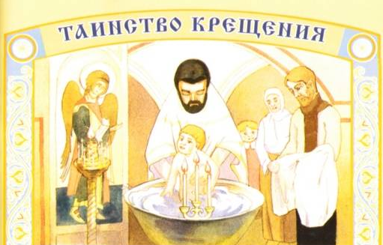
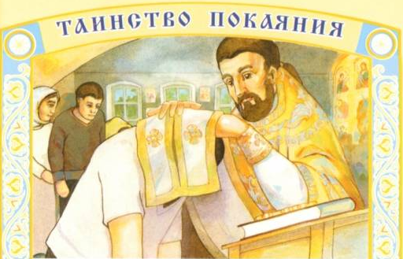
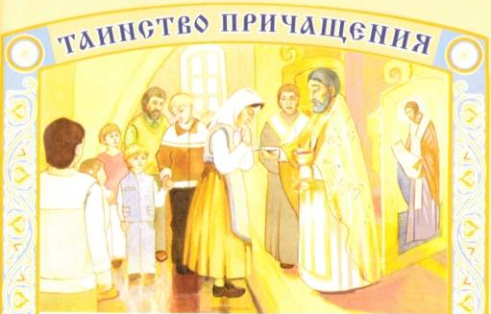
Какие Таинства изображены на рисунках? Что совершается в каждом из этих Таинств? Кто совершает Таинства видимым образом? А Кто невидимым образом?

Что такое грех и добродетели?
Какими добродетелями можно победить грехи? Соедините их стрелочками.
Жадность | Прощение
Хвастовство | Смирение
Леность | Послушание
Зависть | Щедрость
Обидчивость | Правдивость
Гордость | Любовь
Лукавство | Скромность
Непослушание | Трудолюбие

